Evidencia ejecución de scripts de creación de la base de datos:

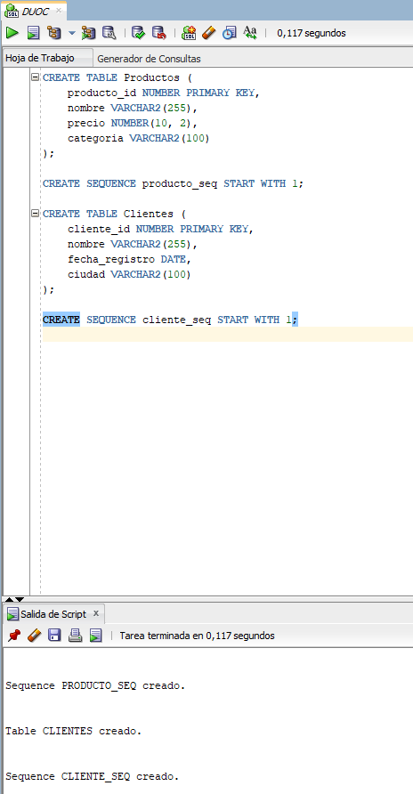

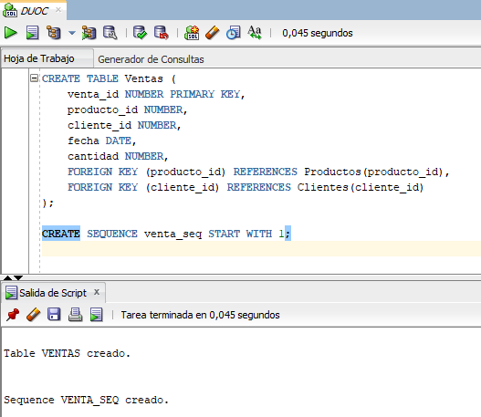

Script de poblamiento de tablas:

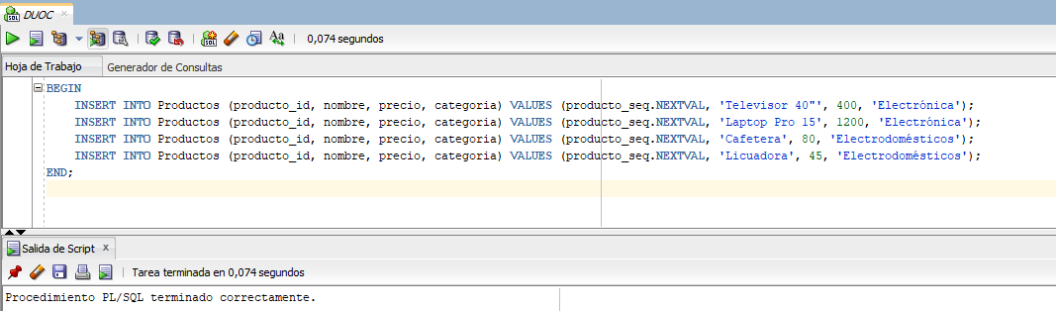

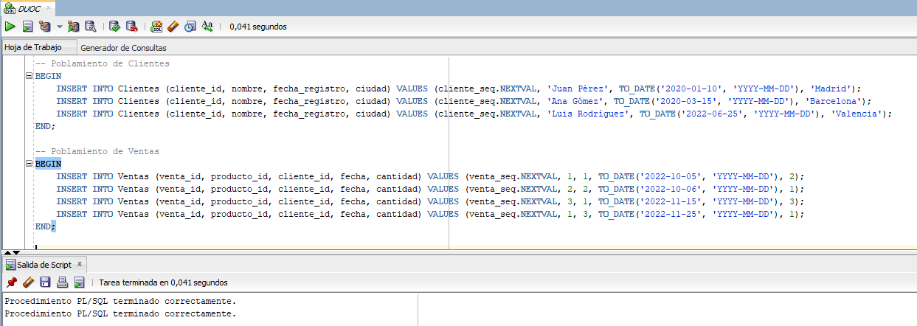

Creación de tabla empleados y carga de datos:

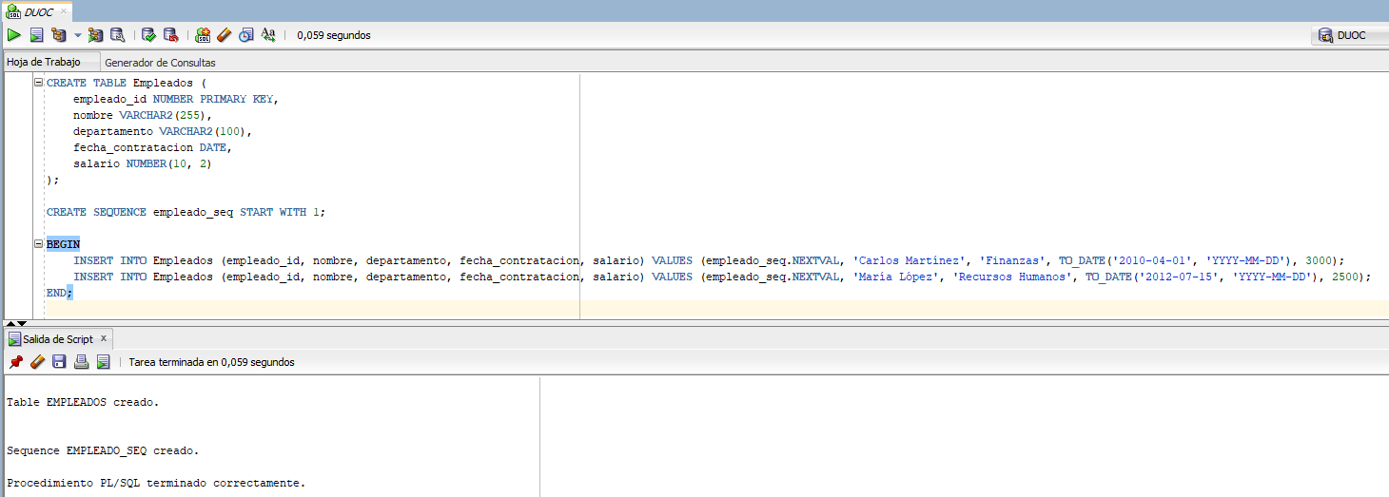

Evidencias de consultas (tuve que modificar datos del script de poblamiento para que las consultas retornen resultados, y use algunas funciones distintas ya que solicitpo usar funciones de MySQL siendo que usamos Oracle)

